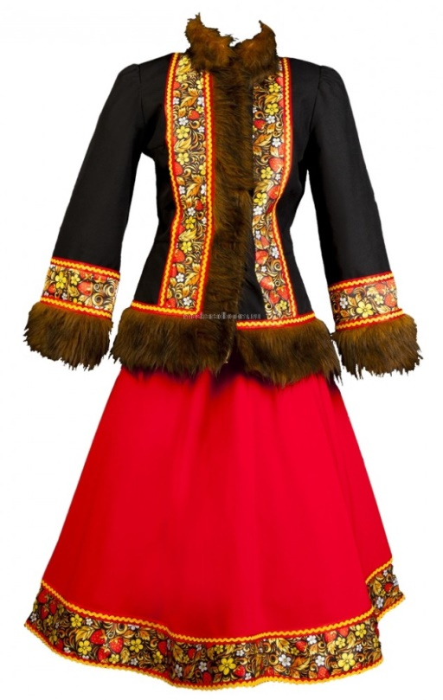
В парадных случаях шубу носили даже летом и даже в помещениях. У знатных женщин было несколько видов шуб: нарядные и санные. В нарядных ходили в церковь, в гости, на праздники или надевали их, принимая гостей у себя. В санных отправлялись в дорогу. С древних времён шуба стала символом семейного счастья и благополучия. Исполняя старинный свадебный обряд, молодых усаживали на разостланную на полу в красном углу овчинную шубу, приговаривая: «Шуба тепла и мохната, жить вам тепло и богато!». Затем шубу укладывали в сани и отправляли молодых под венец. Меха символизировали богатство и плодовитость. В лучшей шубе молодая супруга на следующий день после свадьбы шла с мужем за водой к колодцу, так девушка в новом статусе жены знакомилась с жителями деревни. На Руси было принято передавать шубу по наследству.

Муниципальное автономное дошкольное образовательное учреждение
детский сад № 162 города Тюмени

Городской марафон
«Радуга народного творчества»

Виды русской народной одежды
Женская одежда

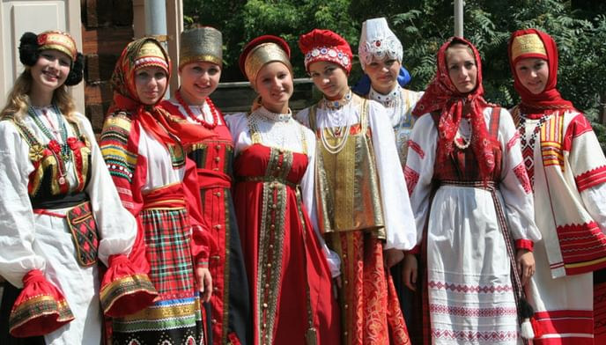

Тюмень, 2022

Первое упоминание о шубах на Руси встречается ещё в 14 веке. В древней Руси никогда не шили шубы мехом наружу. Каким бы дорогим не был мех, он служил подкладкой. Сверху шубу покрывали различными тканями. В деревенском доме шуба считалась большой ценностью, и рассматривалась как признак зажиточности.
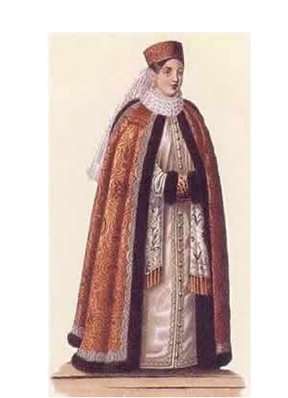

Крестьянские женщины шили обычно не покрытые ничем кожухи из овчины, зайца и другого дешёвого меха.

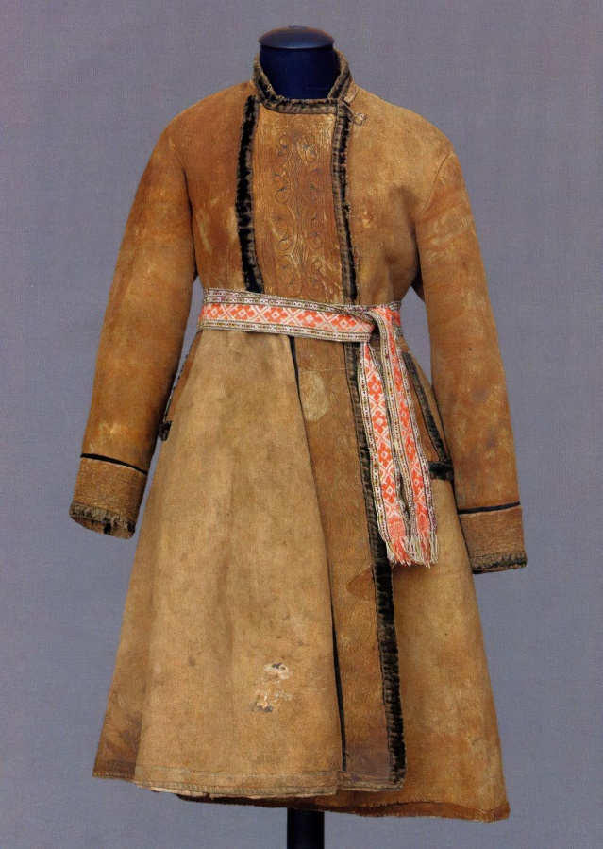

Знатные женщины носили шубы на куньем, собольем, песцовом или чёрно-буром меху. Верх мог быть из сукна, парчи и бархата, украшали шубы вышивкой, жемчугом, металлами и камнями.

